【迎新季】学校举行“强国有我，扬帆启程”2021级迎新晚会

作者： 闵丹 摄影： 赵桐 来源： 团委 时间： 2021-09-29 点击数： 186

9月27日晚，“强国有我，扬帆启程”2021年上海工程技术大学迎新晚会在学校东体育场举行。校党委副书记、副校长朱晓青，部分职能部门、二级学院负责人，2021级全体新生欢聚一堂，共同观看演出。
晚会由“奋进旋律”和“青春向党”两个篇章组成。晚会在开场视频《程园艺起来》、管乐合奏《歌唱祖国》《我和我的祖国》中正式拉开序幕，全场程园青年的青春热血被点燃。今年是中国共产党成立100周年，舞龙表演《腾飞中国龙》、跆拳道表演《程龙腾飞》、舞蹈《攀峰》、朗诵《不负心中信仰，勇赴时代之约》带领2021级新生们回眸百年风雨历程，感悟伟大建党精神，唯有循着目标，在攀登知识高峰中追求卓越，在肩负时代重任时行胜于言，方能不负时代、不负韶华。
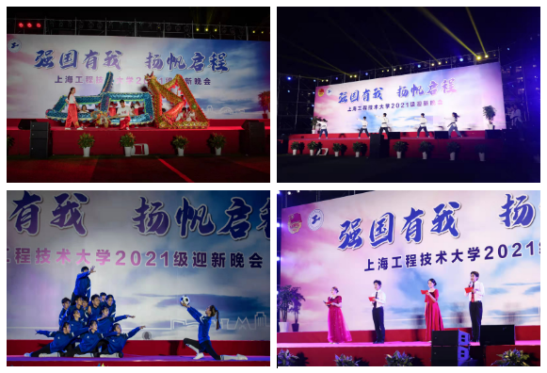
情景短剧《没有共产党就没有新中国》将晚会带入第二篇章“青春向党”。历史川流不息，红色精神代代相传，以情景短剧《没有共产党就没有新中国》弘扬光荣传统、赓续红色血脉。无伴奏合唱《夜空中最亮的星》及师生合唱原创曲目《仰望》展现了一代代工程大人仰望星空，脚踏实地，以优质的学术论文、深刻的调研报告、卓越的赛事表现等在创新创业、社会实践等舞台上发出“强国有我”的时代强音。
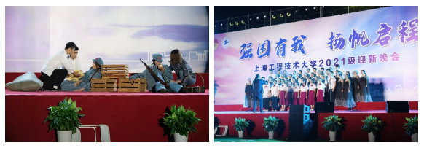
未来属于青年，希望寄予青年。程园青年怀揣着中国梦，脚踏实地，开启自己的求学问道之路，砥砺前行。强国有我，扬帆启程，程园青年从“上海最美校园”工程大再出发，不忘初心，砥砺前行，与祖国同心，与时代共鸣，与梦想同行，做有志气、有骨气、有底气的新时代中国青年。
